PRACTICO N°2
SAAVEDRA MIA
PROFE:andrea gómez
1°a
fecha:10/06/24


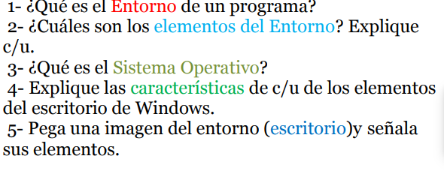
RESPUESTAS:
1) _programa o conjunto de programas que engloban todas las tareas necesarias para el desarrollo de un programa o aplicación. Programa o conjunto de programas que engloban todas las tareas necesarias para el desarrollo de un programa o aplicación.
2)_boton del menu de inicio boton de accesos directos barra de tareas iconos de la papeleria de reeciclaje fondo del escritorio iconos puntero del mouse
3)_Conjunto de programas que permite manejar la memoria, disco, medios de almacenamiento de información y los diferentes periféricos o recursos de nuestra computadora,
4) _
Área de trabajo: Las áreas de trabajo permiten organizar el entorno del escritorio al ejecutar más de una aplicación simultáneamente.
Botón Iniciar: El botón Inicio da acceso al menú principal de Windows, donde se encuentra entre otras, la opción Programas, ésta permite ejecutar cualquiera de las aplicaciones instaladas en la computadora.
Inicio rápido: El inicio rápido es una función diseñada para acelerar el proceso de inicio de los sistemas Windows después del apagado.
Barra de tareas: Una barra de estado es una ventana horizontal en la parte inferior de una ventana primaria en la que una aplicación puede mostrar varios tipos de información de estado.
Barra de tareas frecuentes: La barra de tareas es el espacio ubicado, generalmente, en la parte inferior de la pantalla que contiene acceso directo a aplicaciones o programas que están ejecutándose en el equipo.
Área de notificación: El área de notificación es una parte de la barra de tareas que proporciona un origen temporal para las notificaciones y el estado.

5) _64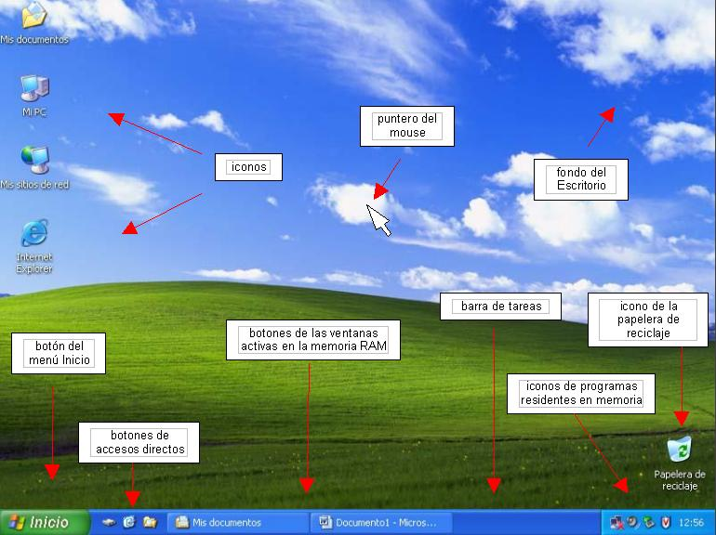
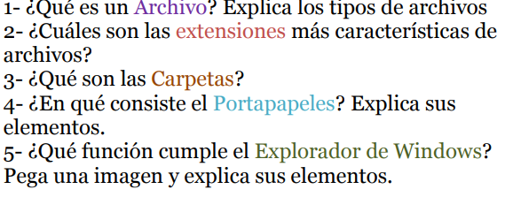
RESPUESTAS:
- 1)_ Un archivo es un contenedor de información. La mayoría de los archivos que se utilizan contienen información (datos) en un formato determinado: un documento, una hoja de cálculo, un gráfico. El formato es la disposición de los datos dentro del archivo.
- Imagen.
- Video.
- Texto.
- Archivos de datos.
- Audio.
- Web.
- Archivos comprimidos

2)_
Extensión. Los archivos llevan una extensión opcional, que muchas veces indica su formato.
Tamaño. ...
Descripción. ...
Ubicación. ...
Formato.

3)_ Una carpeta es básicamente un contenedor donde se pueden almacenar archivos o también otras carpetas. Una carpeta dentro de una carpeta normalmente se denomina subcarpeta.
4)_ El Portapapeles de Office le permite copiar hasta 24 elementos de documentos de Office u otros programas y pegarlos en otro documento de Office.
5)_ le ayuda a obtener los archivos que 榀necesita de forma rápida y sencilla. Para comprobarlo en Windows 11, selecciónalo en la barra de tareas o el menú Inicio, o presiona la tecla del logotipo de Windows + E en el teclado.

